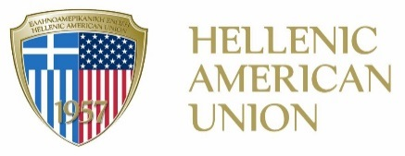
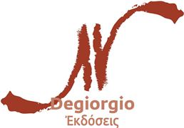 | 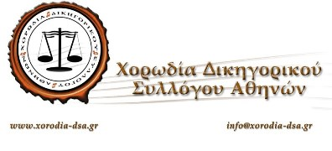

ΔΕΛΤΙΟ ΤΥΠΟΥ  Αθήνα, 10/6/2019  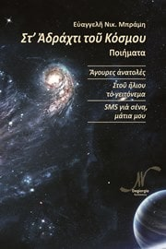 | Στ’ Αδράχτι του Κόσμου  Παρουσίαση της ποιητικής συλλογής της Ευαγγελής Νικ. Μπράμη  Η Ελληνοαμερικανική Ένωση σε συνεργασία με τις Εκδόσεις Degiorgio και την ιστορική Χορωδία του Δικηγορικού Συλλόγου Αθηνών παρουσιάζει την ποιητική συλλογή της Ευαγγελής Νικ. Μπράμη Στ’ Αδράχτι του Κόσμου. Η εκδήλωση πραγματοποιείται την Τετάρτη 26 Ιουνίου, στις 19:15 στο Θέατρο της Ελληνοαμερικανικής Ένωσης (Μασσαλίας 22, Αθήνα) και πλαισιώνεται με τραγούδια της Χορωδίας του Δ.Σ.Α από το «Μουσικό Περίπλου», σε διδασκαλία και διεύθυνση του Δικηγόρου και καθηγητή μουσικής Δημήτρη Καρούζο.  Η υπό παρουσίαση ποιητική συλλογή αποτελείται από τις «Άγουρες Ανατολές» με ποιήματα που έγραψε η ποιήτρια από τις πρώτες τάξεις του Γυμνασίου μέχρι και το Πανεπιστήμιο, «Στου Ήλιου το Γειτόνεμα», με ποιήματα της ώριμης ζωή της και, τέλος, στο «SMS για σένα, μάτια μου» η τεχνολογία συναντά την τέχνη του λόγου με μικρά ποιήματα, μερικά σταλμένα σε συγκεκριμένους αποδέκτες. Η συγγραφέας αναφέρει στον πρόλογο του βιβλίου: «Έχουν και τα τρία τον ίδιο άξονα περιφοράς. Την ψυχή μου και τη ζωή μου. Το Θεό μου, την Ελλάδα, την οικογένειά μου, τους συνανθρώπους» και ότι ο αναγνώστης «θα νοιώσει το άρωμα του γιασεμιού και την αλμύρα της θάλασσας. Γεύσεις ζωής και θυμιάματα μιας προσευχής, μηνύματα κάθε ψυχής»
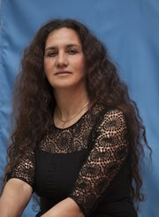 | Η Ευαγγελή (Γκέλλυ) Νικ. Μπράμη γεννήθηκε στο Παλαιομονάστηρο Τρικάλων. Σπούδασε με υποτροφία στη Νομική Σχολή του Πανεπιστημίου Αθηνών. Εργάστηκε ως διοικητική υπάλληλος στο Υπουργείο Δικαιοσύνης και σήμερα υπηρετεί με το βαθμό του Εφέτη στο Διοικητικό Εφετείο Αθηνών. Έλαβε εκπαιδευτική άδεια και το 2007 εξέδωσε το βιβλίο με τίτλο «Θρησκευτική Ελευθερία και Ευρωπαϊκό Δικαστήριο Δικαιωμάτων του Ανθρώπου. Υπόθεση Λαρίσης και Λοιποί κατά Ελλάδος». Από το 2018 διδάσκει στην Εθνική Σχολή Δικαστών. Σε ηλικία 20 ετών διακρίθηκε στον Α΄ Πανελλήνιο Διαγωνισμό Νεανικής Ποίησης. Ποιήματά της παρουσιάστηκαν στην εφημερίδα «Το Βήμα των Διοικητικών Δικαστών». Είναι ιδρυτικό Μέλος του Κύκλου Ελλήνων Λογοτεχνών Δικαστών (Κ.Ε.Λ.Δ.). Συμμετείχε με ποιήματα και πεζά στο πρώτο Ανθολόγιο Ποίησης και Λογοτεχνίας του Κ.Ε.Λ.Δ. (2018) με τίτλο «Ποιητική Αδεία: Εν αμφιβολία ποιητές». Είναι μέλος της χορωδίας του ΔΣΑ.
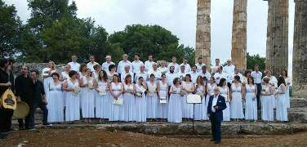 | Η Χορωδία του Δικηγορικού Συλλόγου Αθηνών ιδρύθηκε το 1994 από τον μαέστρο της, δικηγόρο και καθηγητή μουσικής, Δημήτρη Καρούζο. Αρχικά αποτελούταν από δικηγόρους ασκούμενους, ενεργούς και συνταξιούχους και αργότερα δέχθηκε και συμβολαιογράφους, δικαστές και μέλη του Νομικού Συμβουλίου του Κράτους. Η Χορωδία ερμηνεύει κομμάτια ελληνικής μουσικής σε ολόκληρη τη διαδρομή της (έντεχνα, παραδοσιακά, ρεμπέτικα, βυζαντινά και αρχαιοελληνικά). Συνοδεύεται από πολυμελή ορχήστρα ελληνικών μουσικών οργάνων και συμμετέχει σε επιλεγμένες εκδηλώσεις Τέχνης και Πολιτισμού.
Ομιλητές | Για το βιβλίο και την ποιήτρια μιλούν οι:  Θεόδωρος Ψυχογιός, Σύμβουλος του Νομικού Συμβουλίου του Κράτους  Γεώργιος Καφφές, Εφέτης, μέλος του Τριμελούς Συμβουλίου Διεύθυνσης, του Διοικητικού Εφετείου Πειραιά, Συντονιστής του νομικού περιοδικού Διοικητική Δίκη  Ευγενία Ι. Μαρμαρά, Πολιτική επιστήμονας, Ιστορικός, επί πτυχίω Νομικός, μέλος της Μ.Κ.Ο. Athens Network of Collaborating Experts (ANCE)  Ευαγγελία Μαράντου, Δικηγόρος, Γενική Γραμματέας της ιστορικής Χορωδίας του Δικηγορικού Συλλόγου Αθηνών.  Συντονίζει ο Αλέξης Κωστάλας και συμμετέχει η Ιστορική Χορωδία του Δικηγορικού Συλλόγου Αθηνών
Ημερομηνία | Τετάρτη 26 Ιουνίου, 19:15
Διεύθυνση | Θέατρο Ελληνοαμερικανικής Ένωσης (2^{ος} όροφος), Μασσαλίας 22, Αθήνα
Είσοδος | Eίσοδος ελεύθερη
Πληροφορίες | Διεύθυνση Πολιτιστικών Ελληνοαμερικανικής Ένωσης: 210 3680052, www.hau.gr/culture

